Chemische Bindung – Übersicht

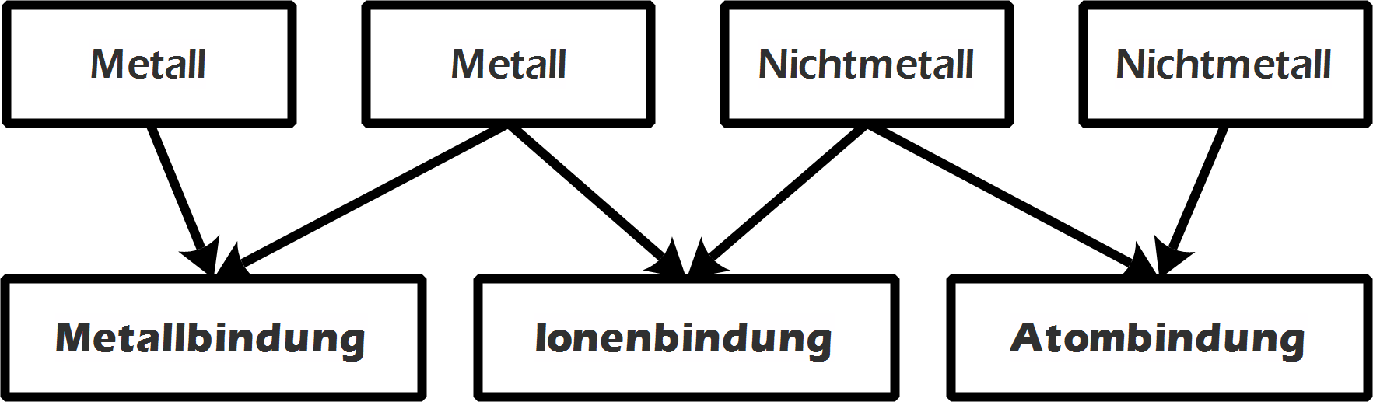

Aufbau | - Metallatome geben Valenzelektronen ab.  - Die positiv geladenen Atomrümpfe bilden ein Metallgitter.  - Die abgegebenen Elektronen können sich dazwischen frei bewegen („Elektronengas“) | - Metalle geben ihre Valenzelektronen ab und werden zu positiv geladenen Ionen (Kationen).  - Nichtmetalle nehmen Elektronen auf um eine volle Valenzschale zu bekommen und werden zu negativ geladenen Ionen (Anionen).  - Die positiv und negativ geladenen Ionen ziehen sich elektrostatisch an. | Nichtmetallatome „tauschen“ Elektronen der Valenzschale und „nutzen“ sie gemeinsam (Elektronenpaare).  Es gibt:  - Einfachbindungen  - Doppelbindungen  - Dreifachbindungen  Anzahl der möglichen Bindungen: Oktettregel (-> voll besetzte Außenschale)
Ergeb-nis | - Metall  - Legierung (Mischung verschiedener Metalle) | - Ionenkristall  - Salz | - Moleküle  - Atomgitter
Beispiel-Aufbau | 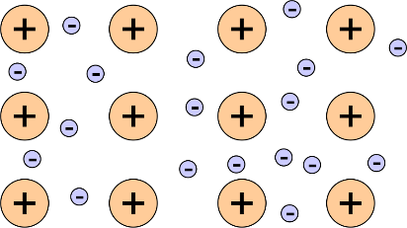  Atomrümpfe mit Elektronengas | 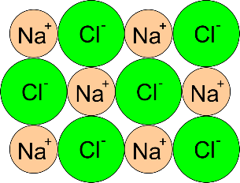  Natriumchlorid (NaCl, Kochsalz) | 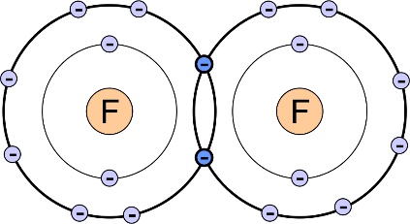  Fluormolekül (F₂)
Leitfähig-  keit | Durch die frei beweglichen Elektronen sind Metalle gute Leiter. | Fest: Nichtleiter  Geschmolzen: Leiter  In H₂O gelöst: erhöht die Leitfähigkeit des Wassers | Moleküle sind Nichtleiter
Schmelz- u. Siedepunkt | Sehr hohe Schmelz- und Siedepunkte Bsp.:  - Schmelzpunkt Eisen: 1538 °C  - Siedepunkt Eisen: 3000 °C  Bei Raumtemperatur: fest (Ausnahme: Hg) | Hohe Schmelz- und Siedepunkte Bsp.:  - Schmelzpunkt NaCl: 801°C  - Siedepunkt NaCl: 1461°C  Bei Raumtemperatur: fest | Kleine Moleküle: niedrige Schmelz- u. Siedepunkte. Bsp.:  - Schmelzpunkt O₂: -218 °C  - Siedepunkt O₂: -183 °C  Bei Raumtemperatur:  meist flüssig oder gasförmig  Zersetzbare Stoffe: zersetzen sich beim Erhitzen (z.B. C₆H₁₂O₆)  Atomgitter: Diamant, SiO₂
Weitere Eigenschaften | - verformbar (duktil)  - gute Wärmeleiter (Atomrümpfe geben Wärmeschwingungen weiter)  - Metallglanz | - Spröde:  Bei Verschiebung der Schichten stoßen sich gleichnamig geladene Ionen ab.  - Siedepunkterhöhung  - Gefrierpunkterniedrigung | Einteilung:  - Unpolar: O₂, N₂, CH₄  - Polar: H₂O, HCl

